Abschlussdokumentation
ToDo-Applikation mit Node.js, Git, GitHub und Docker

Inhaltverzeichnis
Ausgangslage
Ziel
GitHub-Fork
Repository klonen
Entwicklungsumgebung
Node.js-Anwendung
README.md
.dockerignore
Dockerfile
Docker-Image
Docker-Container
Docker Compose
Git und GitHub
Probleme und Lösungen
Fazit

Ausganslage
Als Ausgangspunkt hatte ich eine bestehende ToDo-Applikation mit Node.js verwendet. Die Anwendung sollte zunächst lokal eingerichtet und getestet werden. Anschließend wurde sie für die Ausführung innerhalb eines Docker-Containers vorbereitet.

Ziel
Ziel der Aufgabe war es, die vorhandene Node.js-ToDo-Applikation lokal funktionsfähig zu machen, ein README.md zu erstellen und die Anwendung mit Docker anwenden. Zusätzlich sollte Git benutzt werden, um sachen zu pushen vom README.md. Die Arbeitsschritte werden in Word festgehalten.

GitHub-Fork
Zuerst wurde das vorgegebene GitHub-Repository docker-nodejs-sample geforkt. Dadurch entstand eine Kopie des Projekts im eigenen GitHub Account. Der Fork war wichtig für den Rest des Auftrags.

Repository klonen
Anschließend wurde der Fork mit Git auf den Computer geklont. Danach wurde in das Projekt gewechselt. Das Projekt konnte anschließend in der Entwicklungsumgebung geöffnet und bearbeitet werden.

Entwicklerumgebung
Das Projekt wurde in der Visual Studio geöffnet. Dabei wurde die vorhandene Projektstruktur untersucht. Sehr wichtig waren die Dateien package.json und package-lock.json und der Ordner mit dem Quellcode der ToDo-Applikation.

Node.js-Anwedung
Vor der Docker Konfiguration habe ich die Anwendung direkt auf dem Computer eingerichtet. Mit npm install habe ich die in package.json definierten Abhängigkeiten installiert. Danach habe ich anhand des scripts in package.json getestet, mit welchem Befehl die Anwendung gestartet wird. Die Anwendung wurde mit npm start gestartet und anschließend im Browser getestet. Der verwendete Port (3000) wurde für die spätere Docker-Konfiguration notiert.

README.dm
Im Root Verzeichnis des Projekts wurde eine README.md erstellt beziehungsweise überarbeitet. Sie beschreibt unter anderem die Projektvoraussetzungen, das Klonen des Repositories, die Installation der Pakete, den lokalen Start sowie das Erstellen und Starten von Docker Container und das Stoppen der Container.

.dockignore
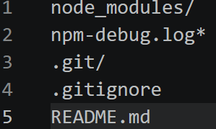
Die Datei .dockerignore wurde im Root-Verzeichnis erstellt. Sie verhindert, dass unnötige Dateien in den Docker-Build-Kontext übernommen werden. Als Grundgerüst wurden node_modules/, npm-debug.log*, .git/, .gitignore und README.md benutzt.

Dockerfile
m Root-Verzeichnis wurde ein Dockerfile ohne Dateiendung erstellt. Als Grundgerüst wurde das Node-24-Alpine-Image verwendet. Das Arbeitsverzeichnis im Container wurde auf /app gesetzt. Anschließend werden zunächst die Paketdateien kopiert, npm ci ausgeführt und danach der restliche Projektinhalt kopiert. Der verwendete Port wird mit EXPOSE dokumentiert und mit CMD wird npm start als Startbefehl festgelegt.
Grundgerüst:
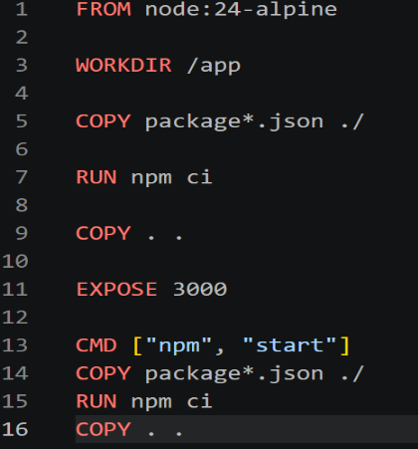

Docker-image
Das Docker-Image wird mit docker build -t todo-app . erstellt. Dabei erstellt docker build das Image, -t todo-app gibt ihm den Namen todo-app und der Punkt bezeichnet das aktuelle Verzeichnis als Build Context. Mit docker image ls kann anschließend kontrolliert werden, ob das Image vorhanden ist.

Docker container
Der Container kann mit docker compose up -d –build gestartet werden. Die Portangabe 3000:3000 verbindet den Port des Computers mit dem Port innerhalb des Containers. Mit docker ps werden laufende Container angezeigt. Mit docker compose down wird der Container gestoppt und mit docker rm todo-container entfernt.

Docker Compose
Für Docker Compose wurde die Datei compose.yaml erstellt. Darin wird ein Service namens todo definiert. Der Service verwendet das aktuelle Verzeichnis als Build-Kontext und legt die Portweiterleitung fest.

Beispiel:
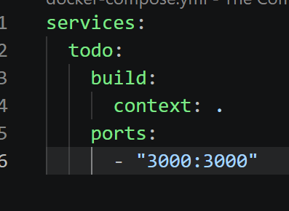
Mit docker compose up --build wird das Image gebaut und der Container gestartet. Mit docker compose up -d wird die Anwendung im Hintergrund gestartet. docker compose ps zeigt den Status und docker compose down beendet und entfernt die von Compose verwalteten Container.

Git und GitHub
Während der Umsetzung wurden Änderungen regelmäßig mit Git kontrolliert und gespeichert. Mit git status werden Änderungen angezeigt, mit git add . werden sie für einen Commit vorbereitet und mit git push werden die Änderungen auf GitHub übertragen. Für die Commit-Nachrichten sollen verständliche Bezeichnungen wie „Add Dockerfile“, „Add Docker Compose configuration“ oder „Complete Docker setup“ verwendet werden. Aber ich habe es vergessen zu pushen ich habe es nur ein Mal am Schluss gemacht.

Probeleme und Lösungen
Bei mir gab es das Problem, dass Docker beim Starten direkt wieder ausgegangen ist, weil der Port 3000 bereits besetzt war. Einmal, als ich die Farbe wechseln wollte, hat es nicht funktioniert. Danach habe ich es noch einmal probiert, und dann hat es funktioniert.

Fazit
Durch die Umsetzung wurde die vorhandene Node.js-ToDo-Applikation zunächst lokal eingerichtet und anschließend für Docker vorbereitet. Dabei wurden die Grundlagen von Docker-Images, Containern, Dockerfile, .dockerignore und Docker Compose angewendet. Zusätzlich wurden Git und GitHub für die kontrollen genutzt und die technischen Arbeitsschritte dokumentiert.
16. Antworten auf die Fragen zur Docker-Dokumentation
1. Was ist ein Docker-Image?
Ein Docker-Image ist die Grundlage, aus der ein Docker-Container erstellt und gestartet wird.
2. Was ist ein Docker-Container?
Ein Docker-Container ist eine laufende Instanz eines Docker-Images.
3. Was ist der Unterschied zwischen Image und Container?
Das Image ist die Vorlage beziehungsweise das Paket; der Container ist die daraus gestartete laufende Umgebung.
4. Welche Aufgabe besitzt ein Dockerfile?
Das Dockerfile beschreibt die Schritte und Einstellungen, mit denen ein Docker-Image für die Anwendung erstellt wird.
5. Wozu wird .dockerignore verwendet?
.dockerignore legt fest, welche Dateien Docker beim Erstellen des Images beziehungsweise Build Contexts nicht berücksichtigen soll.
6. Welche Aufgabe besitzt compose.yaml?
compose.yaml speichert die Konfiguration für die von Docker Compose verwalteten Services, unter anderem Build-Einstellungen und Portweiterleitungen.
7. Was bedeutet die Portangabe 3000:3000?
Der erste Port gehört zum Host-Computer, der zweite Port zum Container. Dadurch wird Port 3000 des Computers mit Port 3000 im Container verbunden.

8. Weshalb wird package.json vor dem restlichen Quellcode kopiert?
Damit Docker den Schritt npm ci zwischenspeichern kann. Solange sich die Paketdefinitionen nicht ändern, muss dieser Schritt beim nächsten Build nicht erneut ausgeführt werden.

9. Was macht docker compose up?
Docker Compose liest die compose.yaml und kann damit die definierten Services erstellen und starten. Mit --build wird vorher das benötigte Image gebaut.

10. Was macht docker compose down?
Der Befehl beendet und entfernt die von Docker Compose verwalteten Container beziehungsweise die Compose-Ressourcen.

11. Weshalb wird nach Änderungen teilweise --build benötigt?
Der Quellcode wird beim Image-Build in das Image kopiert. Nach Änderungen muss deshalb das Image neu gebaut werden, damit die Änderungen darin enthalten sind.

